Bausteine für einen Kinder- und Schulgottesdienst zur Kinderfastenaktion 2027
Am Anfang steht Mut
von Hermine Burger, Kath. Betriebsseelsorge, Dekanat Biberach

Vorbereitung
- Für die Einführung passende Fotos aus Burundi vorbereiten, die entweder über einen Beamer gezeigt werden oder eine Auswahl auf ein Liedblatt kopieren, falls eines erstellt wird. Fotos finden Sie auf www.misereor.de/fastenaktion. Die Texte zu den Bildern können auch von Kindern gelesen werden.
- Für den Baustein „Besinnung“ evtl. leise meditative Musik, gerne aus Burundi, über eine Lautsprecherbox oder die Mikrofonanlage der Kirche abspielen.
- Die Kyrie-Rufe auf 3 Kinder verteilen
- Wird das Evangelium als Mitmach-Geschichte gelesen, dann 4 Sprecher*innen einteilen sowie eine Person, die die Gesten vormacht.
- Für den Baustein „Katechese“ eine Sprecherin für die Rolle der Deborah einteilen sowie die entsprechenden Bilder vorbereiten.
- Für den Baustein Aktion: ausgeschnittene Fußspuren und Stifte bereitstellen. Eine Vorlage dazu finden Sie auf www.misereor.de/fastenaktion-gottesdienste.
- Trommel für den Friedensgruß
- Fürbitten an Schüler*innen verteilen
- Alle Infos zur Kinderfastenaktion finden Sie auf www.kinderfastenaktion.de.
- Die Materialien zur Kinderfastenaktion sind bestellbar über www.misereor.de/bestellen. Dort finden Sie auch das Spendenkästchen, mit dem Sie die Kinder zur Solidarität mit Menschen in Burundi und weltweit einladen können. Comic und Spendenkästchen können Sie entweder vorab den Kindern zukommen lassen oder am Ende des Gottesdienstes verteilen.

L = Leiter*in
S= Sprecher*innen, auch Kinder möglich
A = Alle

Liedvorschläge
GfY 202: Herr, gib uns deinen Frieden (mit Gesten)
GfY 562: Steh auf, bewege dich (Kanon)
GfY 601: Aufstehn, aufeinander zugehn!
GL 400: Ich lobe meinen Gott, von ganzem Herzen
GL 446: Lass uns in deinem Namen, Herr, die nötigen Schritte tun
GL 448: Herr, gib uns Mut zum Hören

Ein Dokument mit dem Leitwort-Lied und weiteren Liedvorschlägen finden Sie auf www.misereor.de/fastenaktion.

Baustein Einführung
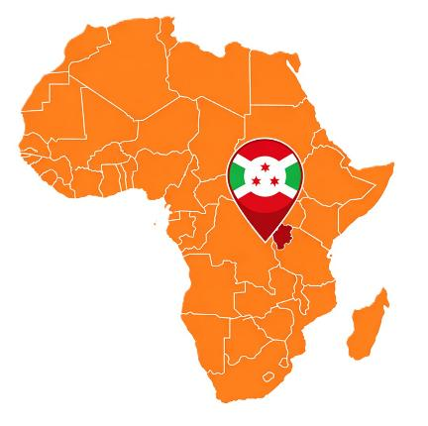
L Beginnen wir unseren Gottesdienst im Namen des Vaters und des Sohnes (+) und des Heiligen Geistes.
A Amen.

L Herzlich willkommen zu unserem Gottesdienst zur Misereor-Kinderfastenaktion. Wie jedes Jahr werden wir wieder ein neues Land kennenlernen.
Bild: Afrikakarte
Dieses Mal geht unsere Reise nach Afrika. Genauer gesagt nach Burundi. Burundi ist ein kleines Land mitten im Herzen Afrikas.
Es grenzt an Tansania, Ruanda und die Demokratische Republik Kongo.
Die Menschen sprechen die Nationalsprache Kirundi. Früher wurde Burundi von Belgien beherrscht. Deshalb wird dort heute neben anderen Sprachen auch Französisch gesprochen.
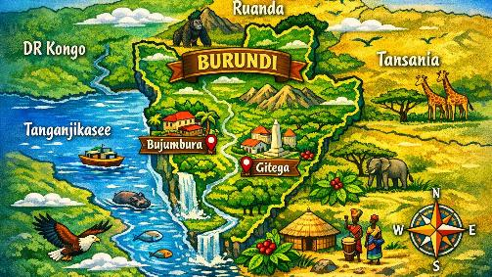
Bild: Burundikarte auf der die Städte Gitega und Bujumbura zu erkennen sind

Die Hauptstadt heißt Gitega. Sie liegt im Zentrum des Landes. Größte Stadt und wirtschaftliches Zentrum des Landes ist Bujumbura.

Bild: Hügellandschaft
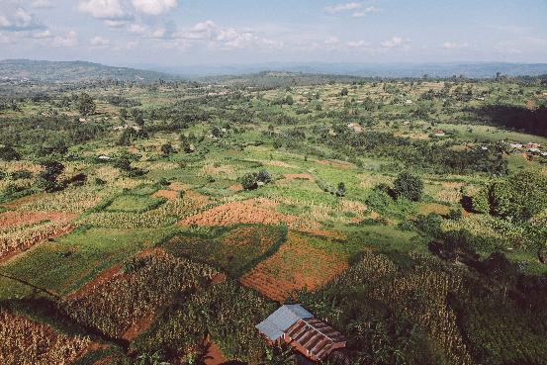
Es gibt dort viele wunderschöne grüne Berge, das Land ist sehr hügelig.

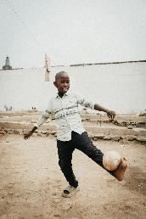
Bild: Kinder, die Fußball spielen
Die Kinder in Burundi spielen genauso gerne Fußball wie ihr!

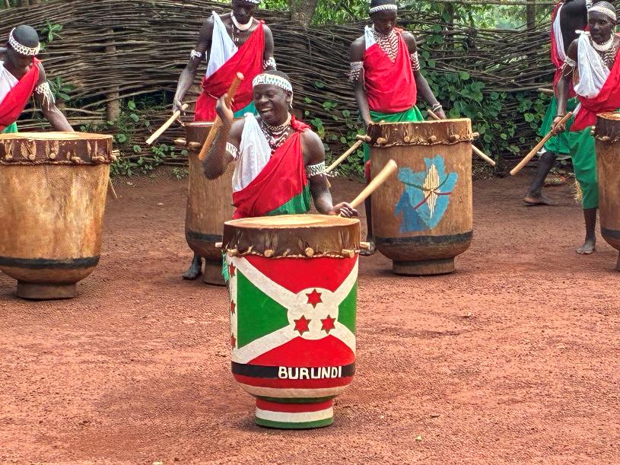
Bild: Trommelgruppe

Besonders berühmt ist Burundi für seine großen Trommeln. Wenn die Trommler loslegen, tanzen alle mit.
Über die Bedeutung des Trommelns werden wir im Laufe des Gottesdienstes noch mehr erfahren.
Bild: Landesflagge
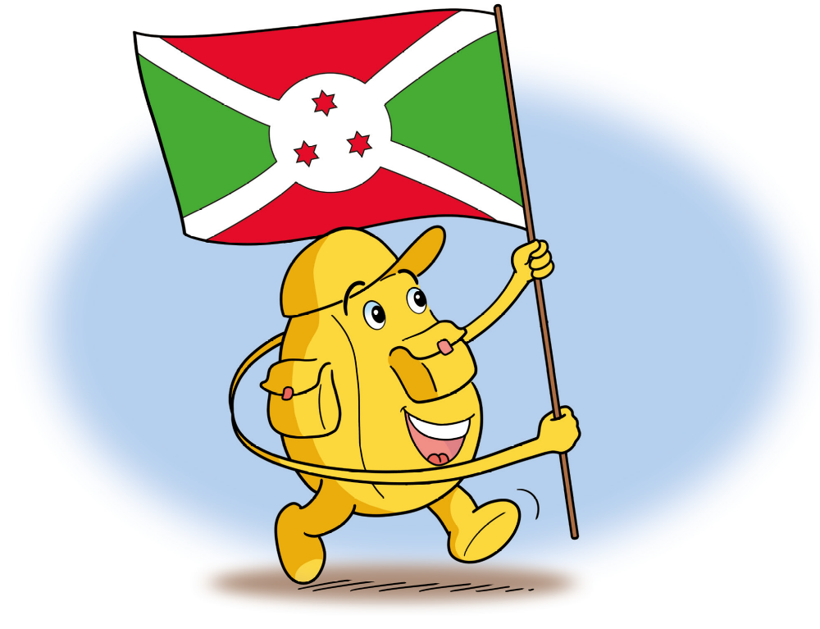

Die drei sechszackigen Sterne in der Mitte stellen die drei Volksgruppen Burundis dar: die Hutu, die Tutsi und die Twa.
In der Vergangenheit gab es in Burundi Kriege und Gewalt auch zwischen diesen Gruppen.
Für das Blutvergießen steht deshalb die Farbe Rot.
Die Farbe Weiß ist das Zeichen für den Frieden.
Die Farbe Grün bringt die Hoffnung der Menschen auf ein besseres Leben zum Ausdruck.
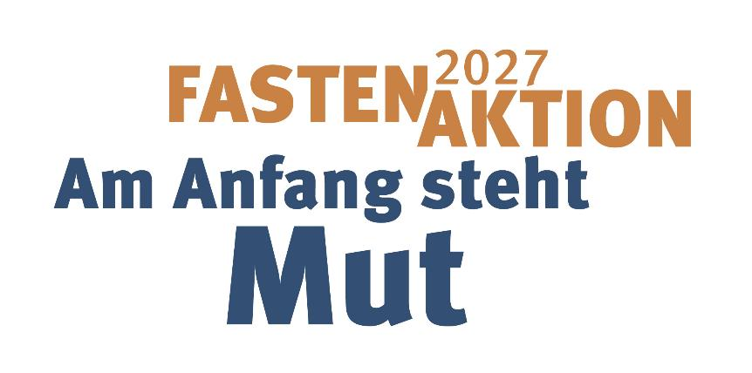
Bild: Misereor-Fastenaktion 2027
Den Menschen in Burundi ist ein gutes Zusammenleben wichtig. Dazu gehört bei ihnen, wie bei uns, dass man sich zum Beispiel nach einem Streit wieder versöhnt oder Vorurteile überwindet.
Selbst den ersten Schritt zu tun, das braucht manchmal Mut. Die Fastenaktion steht deshalb unter dem Leitwort: „Am Anfang steht Mut“.

Baustein Kyrie
L Im Kyrie begrüßen wir Jesus in unserer Mitte

S1 Jesus Christus, du bist erfüllt von Gottes versöhnender Kraft.
Herr, erbarme dich.
A Herr, erbarme dich.

S2 Jesus Christus, du hast dich mutig für ausgegrenzte Menschen eingesetzt.
Christus, erbarme dich.
A Christus, erbarme dich.

S3 Jesus Christus, du ermutigst uns zu Schritten des Friedens und der Versöhnung.
Herr, erbarme dich.
A Herr, erbarme dich.

L Ja, Herr, erbarme dich unser. Befreie uns von allem, was uns belastet und uns von dir und voneinander trennt.
A Amen.

Baustein Gebet zu Beginn
L Guter Gott,
öffne unsere Ohren für deine Worte, die uns Mut machen.
Öffne unsere Augen für dein Licht, das unser Leben hell macht.
Öffne unsere Hände für deine Gaben, die uns stärken.
Öffne unsere Herzen für Menschen nah und fern
und lass deine Liebe in unserem Alltag sichtbar werden.
A Amen.

Baustein Evangelium
Die Heilung des blinden Bartimäus als Mitmachgeschichte:

L Wir hören nun eine Mutmach-Geschichte aus der Bibel. Achtet auf N., er/sie wird die Geschichte mit Gesten und Bewegungen verdeutlichen, die ihr dann alle mitmachen könnt.
Vier Kinder lesen die Geschichte in verteilten Rollen. Ein Kind macht die Bewegungen vor, die dann alle mitmachen.
S 1 Jesus kommt mit seinen Jüngerinnen und Jüngern in die Stadt Jericho.
A leise mit den Füßen stampfen
Die Menschen freuen sich sehr über den Besuch von Jesus und rufen:
S 2 „Hurra, Jesus ist da! Ich freue mich sehr! Er ist gut zu allen Menschen und soll sogar Kranke heilen.“
A Jubelgeste mit Lachen
S1 Am Wegrand sitzt ein blinder Bettler.
A Hände vor die Augen halten.
Er heißt Bartimäus. Er kann nichts sehen.
Bartimäus sitzt schon sehr lange Zeit an der Straße. Er bittet die Menschen um Hilfe. Aber die meisten laufen an ihm vorbei, ohne ihn zu beachten.
A Kinder stampfen mit den Füßen
Da hört er, dass Jesus ganz in der Nähe ist. Er hat schon von Jesus gehört und denkt:
S2 „Das ist meine Chance!
Jesus kann mir bestimmt helfen und mich gesund machen!
Aber was werden die Leute sagen?
Sie werden bestimmt mit mir schimpfen und sagen, dass ich still sein soll.“
S1 Aber Bartimäus nimmt seinen ganzen Mut zusammen und ruft laut:
S2 „Jesus, hab Erbarmen mit mir. Hilf mir!“
A Hände als Trichter um den Mund legen und Rufen nachahmen
S1 Die Menschen um ihn herum werden ärgerlich. Und schimpfen:
S3 „Sei still! Du nervst! Jesus hört dich eh nicht!“
S1 Aber Bartimäus spürt in seinem Herzen plötzlich ganz viel Mut und ruft noch lauter:
S2 „Jesus, bitte hilf mir!“
S1 Jesus bleibt stehen und sagt:
S4 „Ruft ihn her!“
S1 Da verhalten die Leute sich plötzlich anders und sagen zu ihm:
S3 „Hab nur Mut, steh auf, Jesus ruft dich!“
S1 Da gibt es für Bartimäus kein Halten mehr. Er springt auf und läuft auf Jesus zu, obwohl er nichts sehen kann.
A aufstehen und am Platz laufen
S1 Und Jesus fragt ihn:
S4 „Was willst du von mir?“
S1 Bartimäus antwortet:
S2 „Jesus, ich möchte so gern sehen können!“
S1 Da sagt Jesus zu ihm:
S4 „Du hast mir vertraut und großen Mut bewiesen!“
S1 Im gleichen Augenblick kann Bartimäus die Welt in all ihren Farben sehen. Er ist außer sich vor Freude und jubelt.
A Jubelgeste mit Lachen
S1 Von nun an begleitet er Jesus auf seinem Weg!
A Gehbewegungen am Platz

Baustein Katechese
L Wie hättet ihr euch an Bartimäus‘ Stelle gefühlt, als die Menge ihn zum Schweigen bringen wollte? Hättet ihr euch dann nochmals getraut zu rufen oder hättet ihr aufgegeben?
Wo habt ihr schon mal Mut gebraucht?
Was hat euch geholfen, nicht aufzugeben?
Kinder antworten lassen
Bartimäus hat sein Vertrauen geholfen, das er zu Jesus hatte. Er war überzeugt, dass Jesus ihn erhören würde. Und so wie Jesus ein offenes Ohr für Bartimäus hatte, so hört er auch unsere Anliegen und Bitten. Darauf dürfen auch wir ganz fest vertrauen.
Und noch eine zweite Sache war wichtig für Bartimäus: Als die umstehenden Menschen bemerkt haben, dass Jesus Bartimäus ernst nimmt. Da haben auch sie die Not von Bartimäus erkannt und hatten Mitgefühl mit ihm. So haben sie ihn dann ermutigt, aufzustehen und zu Jesus zu gehen.

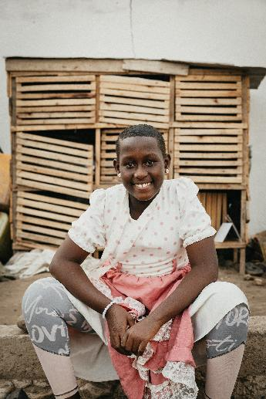
Und so sollen auch wir unsere Augen und unsere Herzen für andere Menschen öffnen, besonders für diejenigen, die anders sind als wir. Wir spüren selbst, wie gut es uns manchmal tut, wenn uns jemand Mut macht, wenn wir Angst haben, wenn wir Hilfe brauchen, wenn wir von anderen ausgeschlossen werden. Immer wieder haben wir die Chance in unserem Leben, mutig zu handeln. Deborah aus Burundi erzählt euch dazu ein Erlebnis aus ihrem Leben:
Bild: Deborah aus dem Comic der Kinderfastenaktion

S Hallo zusammen, ich bin Deborah. Ich wohne in der großen Stadt Bujumbura. Ich bin in der 7. Klasse. Ich gehe sehr gerne zur Schule. Nicht nur, weil ich dort viele wichtige Sachen lerne, wie Lesen und Schreiben. In der Schule singen und tanzen wir auch und machen Sport.
Bild: Fußball spielende Kinder

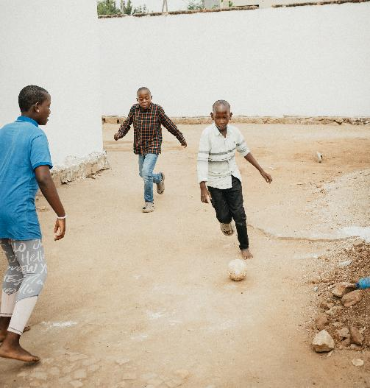
Am liebsten spiele ich Fußball. Meine Freunde und ich spielen oft auch nach dem Unterricht. Unsere Schule hat einen richtig tollen Sportplatz. Das haben nicht alle Schulen.

Eines Tages ist folgendes passiert: Kinder aus einer anderen Schule sind gekommen und wollten auch auf unserem Platz spielen. Meine Freunde fanden das gar nicht gut und wollten, dass sie wieder abhauen. Und sie haben auch gemeine Sachen über die anderen Kinder gesagt. Doch dann habe ich überlegt und mich versucht, in die Kinder der anderen Schule hineinzuversetzen. Ich konnte verstehen, dass die Kinder auf unserem schönen Platz spielen wollten. Ich habe meinen ganzen Mut zusammengenommen und einen Vorschlag gemacht: „Kommt, lasst uns zusammen spielen“, habe ich gesagt. Das hat mich ganz schön Überwindung gekostet.
Bild: Szene aus dem Theaterstück Abahizi

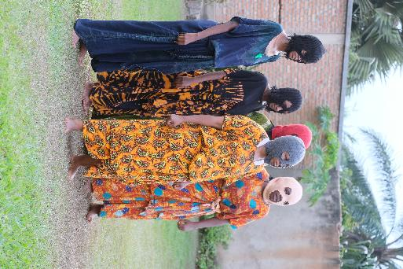
Ich dachte dabei auch an die vielen mutigen Menschen in unserem Land, die sich für ein friedliches Zusammenleben einsetzen. So sind zum Beispiel Frauen aus dem einen Viertel auf Frauen im Nachbarviertel zugegangen, um Streit und Feindseligkeiten zu beenden. Wir sagen zu solchen aufrechten Menschen in unserer Nationalsprache Kirundi: Abahizi. Deshalb heißt auch ein Projekt, das von Misereor gefördert wird, Abahizi: Über Theater und Comics wird die Geschichte dieser mutigen Frauen erzählt. Mein Bruder Morgan spielt in so einem Stück mit. Ich habe neulich bei einer Theaterprobe zusehen dürfen. Ich war sehr beeindruckt von diesen Frauen. Ich wollte deshalb auch mutig sein.

Bild: Fußball spielende Kinder

Nun zurück zu unserem Fußballspiel. Nach etwas Überzeugungsarbeit waren schließlich alle mit einem gemeinsamen Spiel einverstanden. Wir haben gemischte Mannschaften gemacht, damit in jeder Mannschaft Kinder aus beiden Schulen spielten. Und ich sage euch, es war ein tolles Spiel. Allen hat es Spaß gemacht und wir haben uns gleich wieder für den nächsten Nachmittag verabredet.
Liebe Kinder in Deutschland, ich verabschiede mich nun. Bestimmt habt ihr auch tolle Ideen für ein schönes Miteinander in der Schule, hier in der Gemeinde oder in der Freizeit.

Baustein Aktion: Friedensritual
- Einen ersten Schritt für ein gutes Miteinander auf eine Fußspur schreiben:
L Den ersten Schritt zu tun, ist oft am schwierigsten und kostet am meisten Mut. Ihr bekommt jetzt eine Papierfußspur: Darauf steht das Leitwort der Misereor-Fastenaktion „Am Anfang steht Mut“. Dazu könnt ihr eure Idee für einen ersten Schritt aufmalen oder aufschreiben. Es reicht ein Stichwort oder ein Zeichen.
L kann evtl. 1 - 2 Beispiele nennen.
Die Fußspur dürft ihr als kleine Erinnerung und Ermutigung mitnehmen.
Fußspuren und Stifte verteilen
- Die Bedeutung des Trommelns in Burundi als Gemeinschaftszeichen kennenlernen:
L In Burundi gibt es etwas ganz Besonderes: das Trommeln. Die Menschen sagen, dass die Trommeln wie der Herzschlag ihres Landes sind. Wenn die Trommler heute spielen, kommen oft Menschen aus verschiedenen Gruppen zusammen – Hutu, Tutsi und Twa. Sie stehen im Kreis, schlagen im gleichen Rhythmus und spüren: Wir gehören zusammen.
Das Trommeln hilft den Menschen, sich zu freuen, sich zu erinnern und sich zu versöhnen. Es zeigt: Auch wenn es früher Streit gab, können wir heute gemeinsam Musik machen und Freunde sein. Das Trommeln schweißt die Menschen als Gemeinschaft zusammen. Wir schauen uns dazu ein kurzes Video an:
Auf www.misereor.de/fastenaktion finden Sie ein kurzes Video einer Trommelaufführung, das hier eingespielt werden kann.
- Friedensgruß:
L Wenn die Menschen in Burundi gemeinsam die Trommeln spielen und hören, dann erinnern sie sich daran, dass die Gemeinschaft, das Miteinander, im Mittelpunkt steht. Das Trommeln ermutigt sie, immer wieder einen ersten Schritt aufeinander zuzugehen und Unterschiede zu überwinden.
In unseren Gottesdiensten haben wir dafür auch ein schönes Ritual: den Friedensgruß. Wir geben den Frieden Gottes, den Jesus uns zuspricht, weiter. Wenn wir uns den Frieden wünschen, nehmen wir uns vor, gut miteinander auszukommen. Ich lade euch ein, nun die Augen zu schließen und eure Herzen für den Frieden Gottes zu öffnen:
Der Friede Gottes sei mit dir
und erfülle dich mit Ruhe und innerer Stärke.
Evtl. leiser Trommelschlag

Der Friede Gottes sei mit dir,
damit du Mut findest für den ersten Schritt, um Sprachlosigkeit und Schweigen, Zorn und Wut, Vorurteilen und Ausgrenzung entgegenzutreten.
Evtl. leiser Trommelschlag

Der Friede Gottes sei mit dir,
damit du Frieden findest in dir und gut mit anderen leben kannst!
Evtl. leiser Trommelschlag

Der Friede Gottes sei mit uns allen!
Evtl. leiser Trommelschlag

Geben wir einander ein Zeichen des Friedens und der Versöhnung mit den Worten: „Der Frieden sei mit dir.“

Baustein Fürbitten

L Gott hat ein offenes Ohr für unsere Anliegen und Bitten. Wir kommen nun mit allem, was wir auf dem Herzen haben, zu ihm:

S Wir bitten für alle, die sich für Frieden einsetzen: um Kraft und Geduld.
Stille
Gott, du Quelle des Mutes.
A Wir bitten dich, erhöre uns.
S Wir bitten für alle in unserer Schule/Gemeinde: dass sie Verständnis füreinander haben.
Stille
Gott, du Quelle des Mutes.
A Wir bitten dich, erhöre uns.
S Wir bitten für alle, die mit jemandem Streit haben: um Mut für den ersten Schritt zur Versöhnung.
Stille
Gott, du Quelle des Mutes.
A Wir bitten dich, erhöre uns.
S Wir bitten für die Menschen in Burundi: um eine friedliche und gerechte Zukunft.
Stille
Gott, du Quelle des Mutes.
A Wir bitten dich, erhöre uns.
S Wir bitten für uns alle, dass wir mutig teilen, damit alle Menschen genug zum Leben haben.
Stille
Gott, du Quelle des Mutes.
A Wir bitten dich, erhöre uns.
L Gott, du bist an unserer Seite und ermutigst uns. Lass uns spüren, dass du jeden Schritt mit uns gehst. Darum bitten wir durch Christus, unseren Freund und Bruder.
A Amen.

In einem Wortgottesdienst kann statt dem Schlusssatz zum Vaterunser übergeleitet werden, zum Beispiel mit den Worten:
L Wir dürfen uns immer an Gott wenden, besonders auch in schwierigen Situationen. Damit wir dies nicht vergessen, hat uns Jesus ein Gebet geschenkt, das er auch mit seinen Freundinnen und Freunden gebetet hat: das Vaterunser. Dieses Gebet wollen wir nun miteinander beten:
Vater unser im Himmel …

Baustein Kollekte
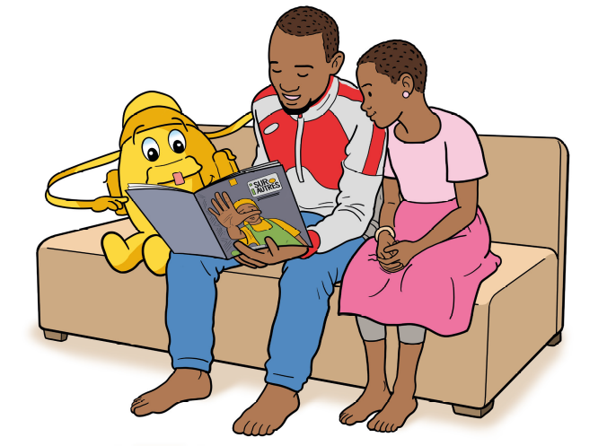
L Am Ausgang bekommt ihr von uns einen Comic, in dem ihr zu Hause eine Geschichte über das Leben der Menschen in Burundi lesen könnt.
Darin spielt auch Deborah eine wichtige Rolle, die ihr heute schon kennengelernt habt. Zum Comic gehört ein Spendenkästchen.
Wir freuen uns, wenn ihr eine Spende für die Arbeit von Misereor mit diesem Spendenkästchen (Passendes einfügen, z. B. im Pfarrbüro, beim nächsten Gottesdienst) abgebt.
Vielen Dank für eure Unterstützung!

Baustein Schlussgebet
L Guter Gott,
wir haben miteinander gebetet und gesungen.
Wir haben gehört, wie mutig Bartimäus Jesus um Hilfe gebeten hat,
und vom Leben der Menschen in Burundi erfahren.
Wir haben Schritte des Friedens überlegt und gespürt,
wie wichtig eine gute Gemeinschaft ist.
Wir danken dir für diese Gemeinschaft mit dir und untereinander.
Wir bitten dich:
Sei an unserer Seite
und schenke uns den Mut,
kleine Schritte des Friedens zu gehen
– in der Schule/Gemeinde,
zu Hause,
mit unseren Freundinnen und Freunden.
A Amen.

Baustein Segen
L Gott segne unsere Füße,
damit wir mutig Schritte des Friedens gehen.

Gott segne unsere Hände,
damit wir einander helfen.

Gott segne unsere Augen,
damit wir die guten Seiten in allen Menschen sehen.

Gott segne unsere Ohren,
damit wir hören, wenn jemand unsere Hilfe braucht.

Gott segne unseren Mund,
damit wir einander Mut zusprechen.

Gott segne unser Herz,
dass wir Liebe spüren und Fehler als Chance zur Veränderung begreifen.

So segne uns der Gott, der uns liebt und uns Mut schenkt:
Der Vater und der Sohn (+) und der Heilige Geist.
A Amen.


Vielen Dank, dass Sie unsere Materialien verwenden. Wir freuen uns, wenn Sie uns Ihre Rückmeldung geben: https://forms.cloud.microsoft/e/nrBvk7x0YL?origin=lprLink

Das Projekt der diesjährigen Fastenaktion in Burundi steht beispielhaft für die vielen Misereor-Projekte.
Die angegebenen Lieder sind zu finden im ‚Gotteslob‘ und in ‚God for You(th). Das Benediktbeurer Liederbuch (Don Bosco Verlag).
Illustration
Alfred Neuwald/Misereor

Fotonachweis
Kathrin Harms/Misereor; Mirjam Günther/Misereor; Andreas Paul/Misereor

Bitte unterstützen Sie mit Ihren Spenden zur Fastenaktion die Arbeit von Misereor in Afrika, Asien und Lateinamerika.
IBAN DE75 3706 0193 0000 1010 10
Kennwort Kinderfastenaktion S07905
BIC GENODED1PAX

Herausgeber
Bischöfliches Hilfswerk Misereor e.V.
Mozartstr. 9
52064 Aachen
T: 0241/442 445
E: fastenaktion@misereor.de

Redaktion
Andreas Paul & Mirjam Günther – Misereor Aachen

